Інтегрований урок з фізики та математики у 10 класі з теми: "Застосування лінійної і квадратичної функції до вирішення фізичних завдань"

Мета уроку:
Освітня мета:
сформувати в учнів уміння застосовувати математичний апарат до вирішення графічних завдань з фізики;
Розвиваюча мета:
розвивати розумові здібності учнів, уміння аналізувати, виділяти спільні та відмінні властивості; розвиток дослідницьких здібностей; умінь застосовувати теоретичні знання на практиці; розвиток пам'яті, уваги, спостережливості.
Виховна мета:
виховувати стійкий інтерес до вивчення математики і фізики через реалізацію міжпредметних зв'язків; виховання взаємодопомоги і об'єктивної оцінки знань; стимулювати учнів до самовираження, створюючи ситуацію успіху для кожного.
Тип уроку:
урок узагальнення і систематизації знань, умінь і навичок з даної теми.
Обладнання:
- комп'ютер, мультимедійний проектор;
- зошити;
- листи самоконтролю
Тема уроку | Діагностич  ний тест | Робота біля дошки | Вирішення задач | С/р | Підсумко  ва оцінка
Застосування лінійної і квадратичної функції до вирішення фізичних завдань
Хід уроку:
1.Організаційний момент
Взаємне вітання; перевірка готовності учнів до уроку, організація уваги.

2.Сообщеніе теми і цілей уроку
Які два основних способи існують і в математиці і в фізиці при вирішенні задач на рух (графічний і аналітичний)? Повідомляється тема і мети уроку.
Слайд на екрані: "Все відомості про природні тілах і їх властивості .... Повинні містити точні вказівки на число, вага, обсяг, розміри ... Практика народжується тільки з тісного з'єднання фізики і математики "Бекон Ф.
3. Вхідний контроль (повторення теоретичного матеріалу) (10 хв)
Організація усній фронтальної роботи з класом з повторення властивостей лінійної і квадратичної функції, видів механічного руху.
Уч.фізікі: Які види руху ми розглядали на уроках? (Рівномірний, рівноприскорений)
Уч. математики: Перш ніж перейдемо до безпосереднього вирішення завдань діагностичний тест, які покажуть ваш рівень підготовленості по даній темі.

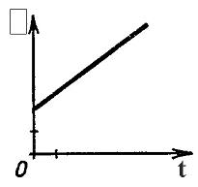
1.Це графік:
а) лінійноЇ функціЇ?
б) квадратичної функціЇ?
2. Ця функція:
а) зростаюча;
б) спадна.
3. Це графік функції, яка задана формулою:
а) y=kx;
б) y=kx+b.
4. Якщо рух рівномірний, то це графік залежності:
а) швидкості від часу;
б) координати від часу.
5. Якщо це графік v (t), то цей рух:
а) рівноприскорений;
б) уповільнений.

Перевірка виконується за допомогою екрану. Самооцінка.
Уч.фізікі: Продовжимо і виконаємо ще кілька усних вправ.
а) Дано три рівняння.
х = 5 - 5t.
x = 2 - 4t.
x = 2 + 4t.
Підпишіть графік кожного рівняння.
1. Який це вид руху?
2. Який фізичний зміст чисел в першому рівнянні?
3. Що спільного в русі цих тіл?
4. Чим вони відрізняються?
Уч.математікі :.
в) На дошці зображено графіки функцій: y = 5+4x-x²; y = х².
1. Вкажіть кожен графік
2. Який вид руху вони характеризують?
4. І перш ніж перейти безпосередньо до вирішення завдань спробуємо зробити деякі висновки, заповнивши відповідну таблицю, яка показує зв'язок досліджуваних понять.

Математика
Фізика

Рівномірний
Рівноприскорений
рух
Лінійна функція

Квадратична функція

Формули: y=kx+b,
y=kx, y=b
Формули: x=x₀+vt,
v=v_{o} +at

Формули: y=ax²+bx +c
Формули: x= x₀+v_{o}t+at²/2

Графіки цих функцій

Таблицю заповнюють на дошці і в зошиті (вписують відсутні формули). Роблять висновки: таким чином, без математичного апарату неможливо рішення фізичних завдань.
5. Рішення задач.
Задача №1. Вчитель фізики
На малюнку представлені графіки залежності координати від часу для двох куль.
а) Запишіть рівняння руху кожного кулі (виконують за варіантами - по одному графіку)
б) Який з куль і чому рухалося з найбільшою швидкістю?

Вчитель математики
Як це можна визначити графічно?
в) Змініть положення графіків так, щоб; швидкість першої кулі стала більше швидкості другого; обидві кулі почали рух з однієї точки.
Перевірка виконання завдань у дошки. Самооцінка.

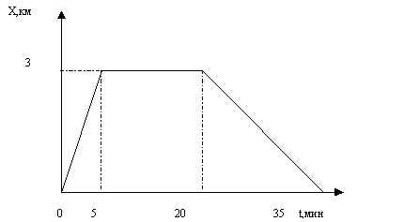
Задача №2. Вчитель фізики
За даним графіком швидкості руху велосипедиста
а) описати характер руху на кожній ділянці;
в) знайти весь пройдений шлях.
Вчитель математики
(Який способи вирішення дозволяє швидко відповісти на поставлене запитання?)
Перевірка виконується за допомогою екрану. Самооцінка.
Задача №3. Вчитель математики
Рух двох мотоциклістів задані рівняннями:
x₁ = 4 - t², x₂ = 3t.
Побудуйте графік руху кожного мотоцикліста і опишіть характер їх руху. Знайти місце і час зустрічі мотоциклістів. Обчисліть це аналітично.
Перевірка виконується за допомогою екрану. Самооцінка.
Задача №4. Вчитель фізики
Складіть рівняння руху, побудуйте схематично графік функції для випадку х₀ = 4м, v_{oх} = 6 м/с, а_{х} = 2 м/с². Який вид руху задає функція х (t).
Перевірка виконання завдань у дошки. Самооцінка..
6. Перевірочна самостійна робота (5 хв)
Робота виконується за варіантами.
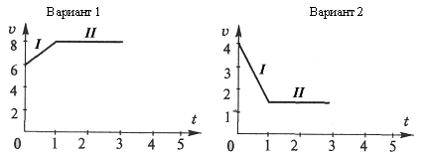
На малюнку зображений графік залежності проекції швидкості руху матеріальної точки від часу. Для кожної ділянки:
а) Визначте вид руху.
б) Знайдіть модуль і напрямок початкової швидкості.
в) Розрахуйте проекцію прискорення, визначте модуль і напрям вектора прискорення.
Перевірка виконується за допомогою екрану. Самооцінка.
.
7. Підведення підсумків уроку (3 хв)
За підсумками кожного етапу уроку учні виставляли оцінки в листи самоконтролю; в кінці уроку - підсумкову оцінку.
Вчитель математики: Сьогодні ви повторили основні властивості лінійної і квадратичної функції, які застосовуються при вирішенні завдань не тільки в математиці, але і у фізиці. Ми з учителем фізики хотіли вам показати, що шкільні предмети існують не ізольовано, а в тісному зв'язку між собою.
Вчитель фізики: Уроки фізики і математики дозволяють показати учням нерозривний зв'язок цих двох наук, продемонструвати, що розгляд навіть найелементарніших фізичних питань вимагає знань математики. Чим складніше досліджуване явище з точки зору фізики, тим більше складний математичний апарат потрібно. Висновок: математика - основа фізики.
На екрані "Математичні методи стають не тільки методами, які використовуються в механіці, фізиці, але і загальними методами для всієї науки в цілому".
Вчитель математики: І, нарешті, після "всяких розумних речей" трохи гумору. На екрані представлені графіки залежності рівня ваших знань від часу, в інтервалі від початку уроку до його завершення. Будь ласка, виберіть той графік, який, на ваш погляд, найбільш близький вам, беручи до уваги їх різний характер. Чи мають вони відношення до теми нашого уроку? Чи можна за цими графіками судити про швидкість збільшення наших знань в ході уроку? Який же графік обраний вами? Якщо ви вибрали графік 1 - це означає, що ми досягли мети і вирішили завдання, поставлені на початку уроку.
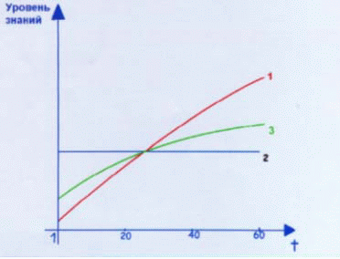

8. Домашнє завдання
За завданням самостійної роботи додатково: 1) напишіть рівняння залежності проекції швидкості цього тіла від часу; 2) складіть рівняння залежності координати від часу для кожної ділянки і схематично побудуйте графік x (t).
9.Рефлексія.
Що нового дізналися? Чого навчилися? У чому полягає збільшення знань по даній темі? Завдяки чому воно відбулося?
Які виникли питання по темі?

